Grupo I – Mobilismo continental
1. Em 1913, Alfred Wegener, geofísico e meteorologista Alemão, apresentou uma teoria que propunha que, no passado, os continentes tinham estado juntos numa única massa continental – um supercontinente.
1.1 Seleciona o nome da teoria apresentada por Alfred Wegener.
(A) | Teoria da Deriva Continental. | (B) | Teoria da Tectónica de Placas.
1.2 Menciona o nome atribuído ao supercontinente.

1.3 Ordena as seguintes figuras de forma a se obter a sequência correta, de acordo com a teoria apresentada por Wegener. Inicia com B.
A | B | C | D
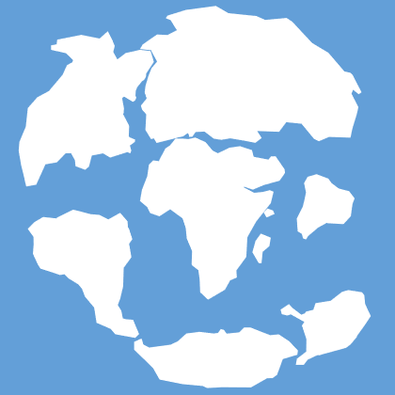 | 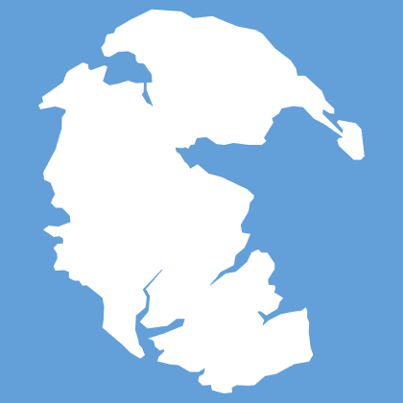 | 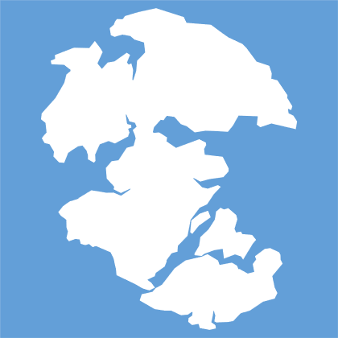 | 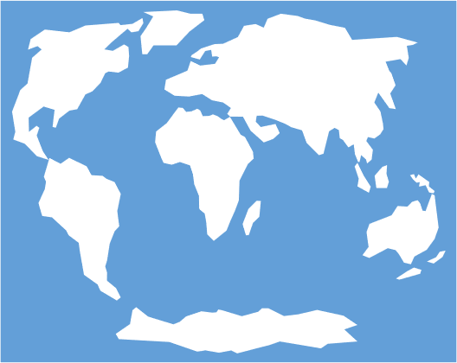
 | B | – |  | – |  | –
1.4 A Teoria da Deriva Continental foi apoiada por dados de diferentes áreas da geologia recolhidos nos diversos continentes. Seleciona, de 1.4.1 a 1.4.3, a opção que permite completar de forma correta cada uma das afirmações sobre os argumentos a favor desta teoria.
1.4.1 Os argumentos paleoclimáticos dizem respeito a
(A) | registos fósseis de diversos seres encontrados em África que têm continuidade na América do Sul e na Antártida.
(B) | rochas semelhantes que existem nos diversos continentes.
(C) | uma continuidade entre cadeias montanhosas entre diferentes continentes.
(D) | registos de glaciares do passado presentes em diversos continentes, e em zonas onde normalmente não se formariam.
1.4.2 A forma da costa dos continentes, que parecem encaixar como peças de um puzzle,
é considerado um argumento
(A) | morfológico.
(B) | paleontológico.
(C) | paleoclimático.
(D) | litológico.
1.4.3 A Teoria da Deriva Continental não foi aceite pela comunidade científica porque
(A) | não conseguia explicar a distribuição de fósseis nos continentes.
(B) | não apresentava uma explicação convincente para o movimento dos  continentes.
(C) | não explicava porque existiam fósseis semelhantes em diferentes continentes.
(D) | não apresentava argumentos a favor.
1.5 Seleciona as opções que correspondem ao tipo de forças que os defensores desta teoria acreditavam que seriam responsáveis pelo movimento dos continentes.
(A) | Marés geradas pela força de gravidade exercida pelo Sol e pela Lua.
(B) | Força centrífuga resultante da rotação da Terra.
(C) | Força de translação à volta do Sol.
(D) | Forças tectónicas.
Grupo II – Tectónica de placas
1. Observa com atenção a figura que se segue.
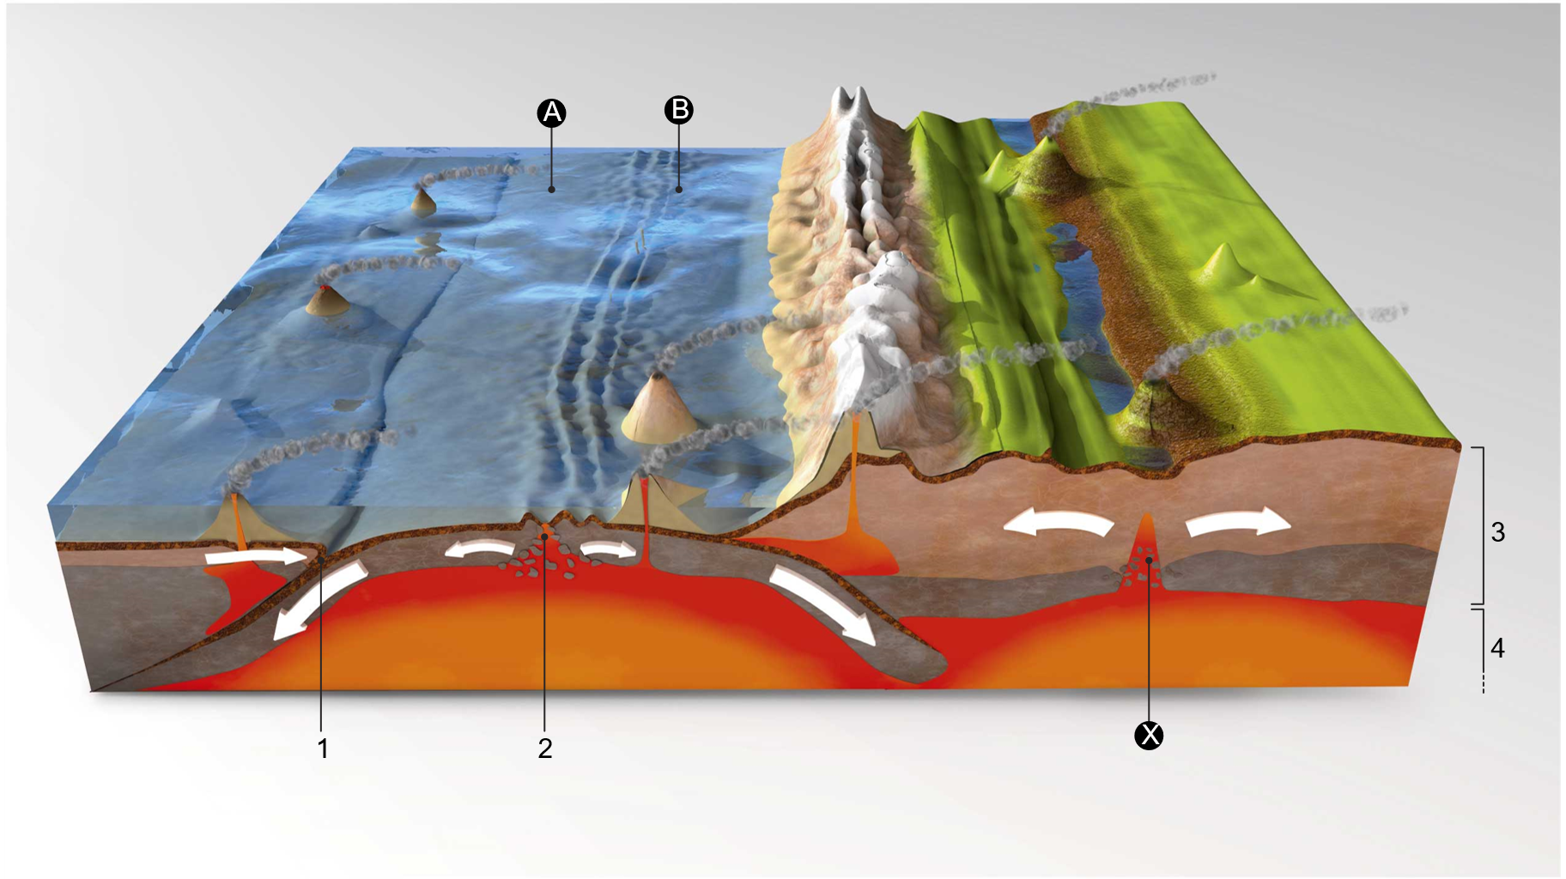
Figura 1
1.1 Faz a legenda dos números de 1 a 4 da figura 1.
1 – ___________________________ 2 – _____________________________
3 – ___________________________ 4 – _____________________________

1.2 Associa cada uma das zonas do esquema identificadas pelos números de 1 e 2, na coluna I,
a um dos tipos de limites indicados na coluna II.
Coluna I |  | Coluna II
Zona 1  Zona 2 |  | A. Limite divergente  B. Limite convergente  C. Limite transformante
Zona 1 – ___ Zona 2 – ___
1.3 Completa o texto com os termos seguintes.
próximo | antigas | recentes | afastadas
As rochas mais a) __________________ localizam-se no local A, uma vez que estão mais
b) __________________ do rifte. O local B está mais c) __________________ do rifte, pelo que neste local as rochas são mais d) __________________.
1.4 Assinala com um X duas tecnologias usadas para se conhecer o fundo oceânico.
(A) | Raio X
(B) | Sonar
(C) | Navios de investigação científica
(D) | Sondas espaciais
(E) | Veículos operados remotamente
1.5 Completa os espaços do texto com os termos seguintes.
placa oceânica | rifte | oceano
Na zona assinalada pela letra X na figura 1 estão a formar-se continuamente novas rochas através de um a) __________________. As novas rochas empurram as preexistentes em direções opostas, separando assim os continentes e dando origem à formação de uma nova
b) __________________. Com o tempo, os continentes vão-se afastar cada vez mais e formar, no seu meio, um novo c) __________________.
2. Seleciona a opção que completa a afirmação corretamente.
Segundo a Teoria da Tectónica de Placas, o processo que origina o movimento das placas é
(A) | a erosão da superfície terrestre.
(B) | as correntes de convecção do manto.
(C) | a formação de cadeias montanhosas.
(D) | a atividade dos vulcões.

Grupo III – Deformação das rochas
1. Associa cada um dos tipos de comportamento das rochas, da coluna I, à respetiva característica, da coluna II.
Coluna I |  | Coluna II
A. Comportamento frágil  B. Comportamento dúctil |  | 1. Ocorre quando as rochas são submetidas a forças tectónicas e sofrem deformação, sem fraturar.  2. Verifica-se quando as rochas são submetidas a forças tectónicas e o seu limite de resistência à rutura  é ultrapassado, acabando por fraturar.
 |  | A. |  | B.
2. Seleciona a opção que completa de forma correta a afirmação: “A deformação das rochas pode originar…”
(A) | dobras geológicas e vulcanismo.
(B) | dobras e falhas geológicas.
(C) | apenas dobras geológicas.
(D) | apenas falhas geológicas.
3. Classifica cada um dos tipos de falhas geológicas representado na figura pelas letras A, B, C e D, usando os termos seguintes.
Falha inversa | Falha normal | Falha transformante
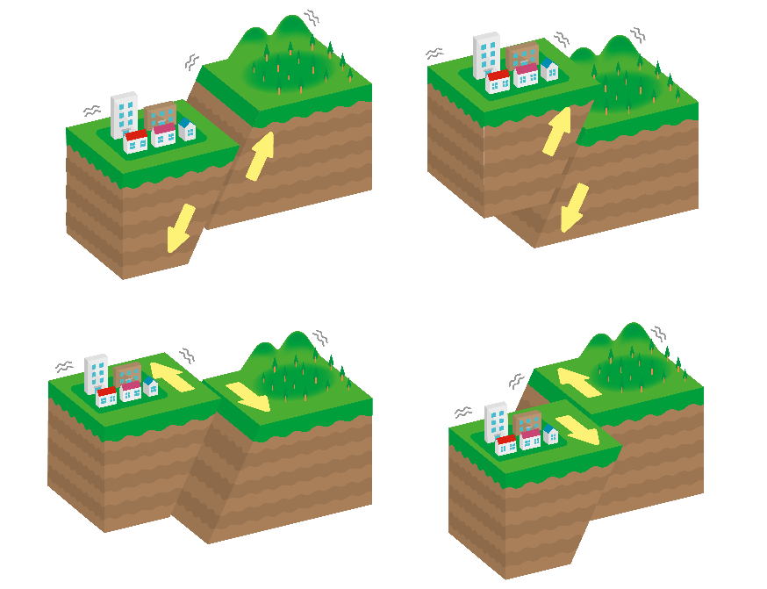
D
B
A
C
A – ___________________________ B – _____________________________
C – ___________________________ D – _____________________________

